附件2
会场位置及交通

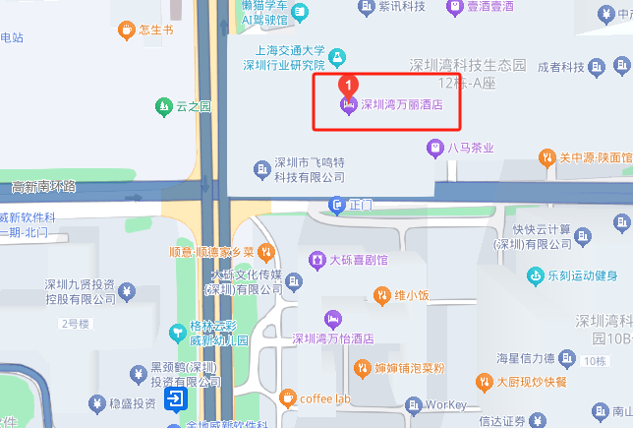

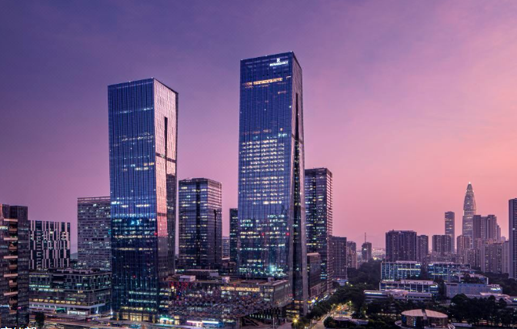
酒店地址：深圳南山区粤海街道高新区社区科技南路18号

行程路线：
- 深圳宝安国际机场 驾车距离约20KM，预计33分钟
- 福田高铁站 驾车距离约12KM，预计22分钟
3、深圳北站 驾车距离约15KM，预计35分钟
4、地铁9号线高新南站A口，步行0.1KM，约2分钟

